**西阆苑中二班班级动态**

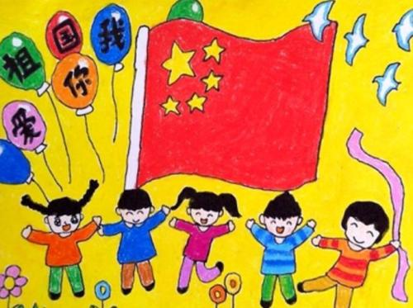

感受快乐的节日气氛，知道爱护国旗，在升国旗时立正，行注目礼。 2024.10.17

阶段课程二：祖国妈妈我爱你

关键活动：祖国妈妈的生日 我们的祖国真大 国旗多美丽 我们的家乡常州

【**01 来园篇**】

本班共22人，今天实际来园22人，全。

今日早晨，成铭恩、唐皓辰、鲍琳筱三位小朋友从家中带来了收集的秋天的树叶，自主并独立完成了昨日放学前布置的小任务，很有任务意识哦！

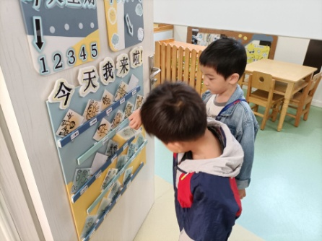 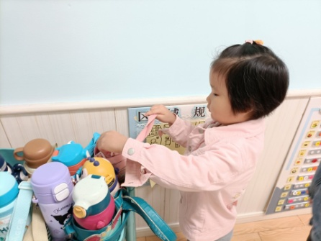 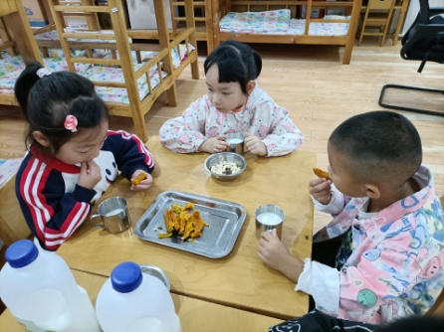

【**02 户外篇**】

今天开展户外自主游戏，活动场地在后操场，活动项目包括：粘粘乐、骑小车、竹梯油桶，幼儿进入场地后可自主选择游戏项目开展游戏。一起来看看他们在游戏时的镜头吧！

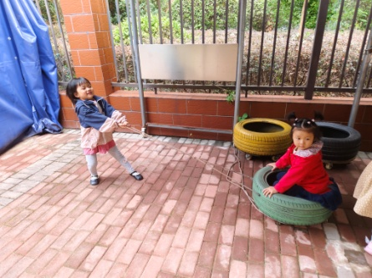 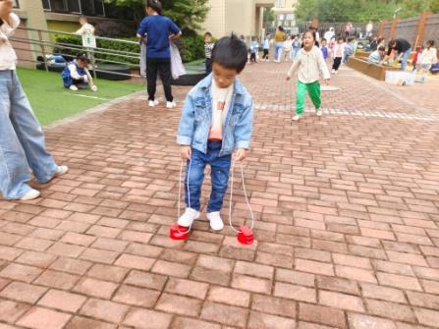 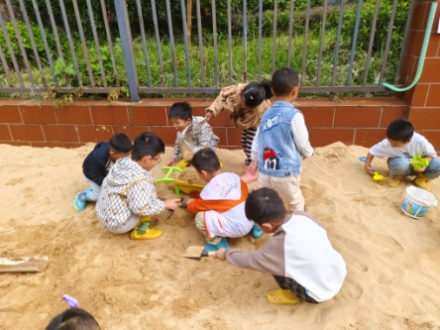

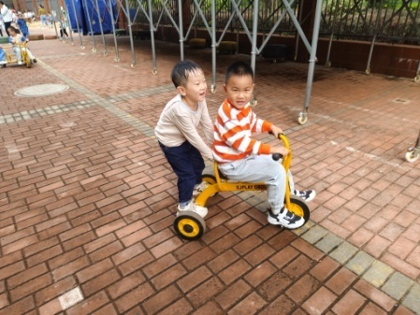 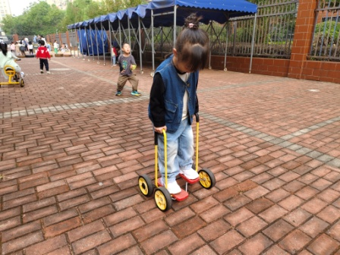 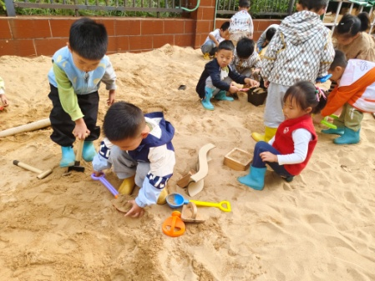

【**03 学习篇**】

**活动：分享交流游戏《“一路畅通”棋》**

“一路畅通”棋是最近在益智区新投放的一个新

提问：这是什么？你们知道这里是哪里吗？

胡心悦：这是地图，是常州的地图。

提问：你们知道常州有哪些好玩的地方？你又去过常州哪些好玩的地方了？

陈生冉：我去过常州的青果巷，那里的房子很特别，看起来很好看。

蒋景昱：常州有天宁寺。

丛天朗：常州还有春秋淹城动物园，瞿秋白故居。

……

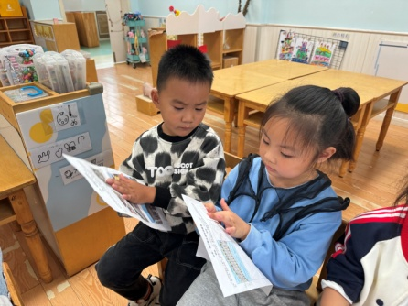 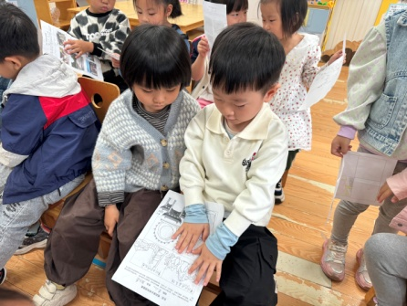 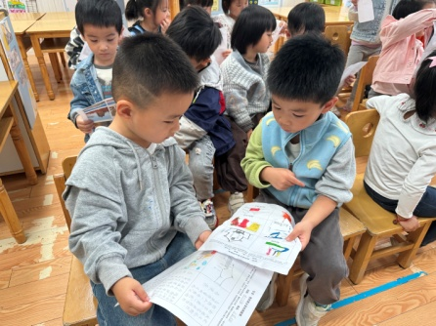

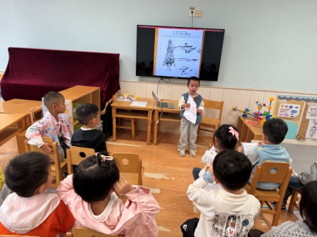 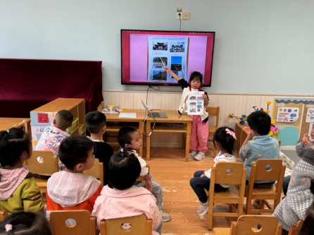 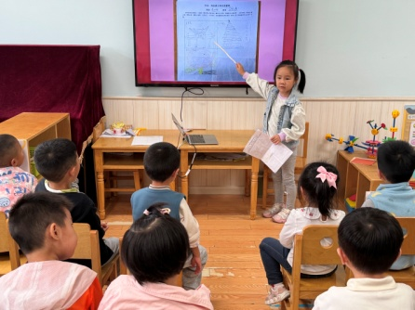

【**04 区域篇**】

又到了区域游戏的时间，小朋友们自主进入喜欢的区域游戏。一起来看看他们都玩了些什么吧！

|  |  |  |  |
| --- | --- | --- | --- |
| 幼儿 | 游戏区域及内容 | 幼儿 | 游戏区域及内容 |
| 王馨悦 | 美工区：绘画小人 | 杨梓熠 | 地面建构区：单元积木拼搭 |
| 吴婉琰 | 益智区：水果吸吸乐 | 杨梓煜 | 益智区：积木小城 |
| 梁珵恩 | 美工区：与郭沛怡共同作画 | 谢瑞 | 益智区：积木小城 |
| 张诗韵 | 万能工匠区：万能工匠材料组合拼搭 | 成铭恩 | 地面建构区：单元积木拼搭 |
| 单小岩 | 万能工匠区：万能工匠材料组合拼搭 | 唐皓辰 | 自然角：给植物浇水 |
| 陈生冉 | 益智区：“一路畅通”棋 | 付宇晨 | 地面建构区：单元积木拼搭 |
| 胡心悦 | 美工区：超轻粘土小蛋糕 | 蒋景昱 | 各区域旁观游戏 |
| 郭沛怡 | 美工区：绘画我自己 | 陈之昂 | 益智区：水果吸吸乐 |
| 鲍琳筱 | 美工区：泥工小人 | 董益嘉 | 桌面建构区：拼插积木 |
| 丛天朗 | 美工区：超轻粘土创作 | 李咏集 | 桌面建构区：拼插积木 |
| 于晨栩 | 益智区：彩色圆柱 | 张文轩 | 阅读区：自主阅读绘本《你真好》 |

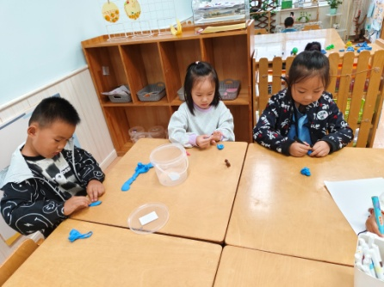 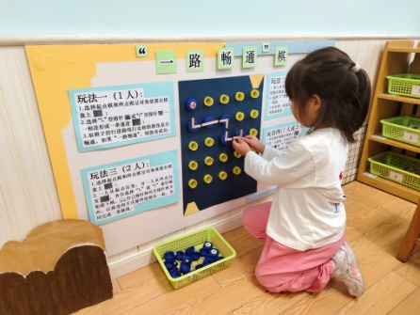 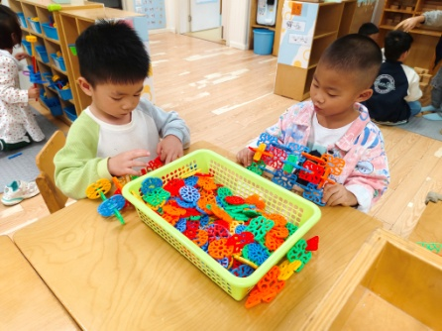

【**05 生活篇**】

本月开始幼儿使用筷子吃饭，近期着重观察幼儿使用筷子用餐的整体情况。一起来看看今天小朋友在这些方面的表现吧！

备注：★熟练使用筷子 ▲还需多多练习 ★按时用餐 ▲挑食或用餐时间长

|  |  |  |  |  |  |
| --- | --- | --- | --- | --- | --- |
| 幼儿 | 使用筷子 | 按时用餐 | 幼儿 | 使用筷子 | 按时用餐 |
| 王馨悦 | ★ | ▲ | 杨梓熠 | ★ | ★ |
| 吴婉琰 | ★ | ▲ | 杨梓煜 | ★ | ★ |
| 梁珵恩 | ▲ | ▲ | 谢瑞 | ★ | ★ |
| 张诗韵 | ★ | ★ | 成铭恩 | ★ | ▲ |
| 单小岩 | ★ | ★ | 唐皓辰 | ▲ | ▲ |
| 陈生冉 | ★ | ★ | 付宇晨 | ★ | ★ |
| 胡心悦 | ▲ | ▲ | 蒋景昱 | ▲ | ▲ |
| 郭沛怡 | ★ | ★ | 陈之昂 | ▲ | ▲ |
| 鲍琳筱 | ★ | ★ | 董益嘉 | ★ | ★ |
| 丛天朗 | ★ | ▲ | 李咏集 | ★ | ★ |
| 于晨栩 | ▲ | ▲ | 张文轩 | ★ | ★ |

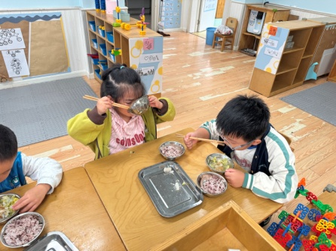 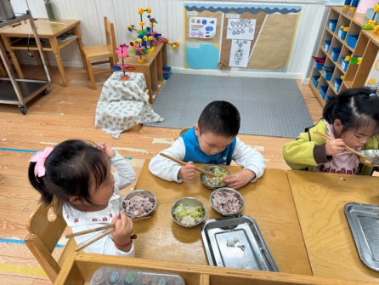 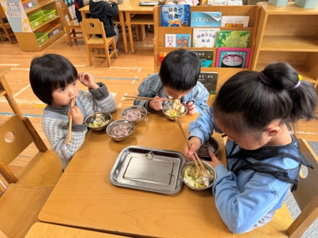

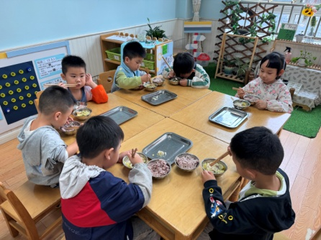 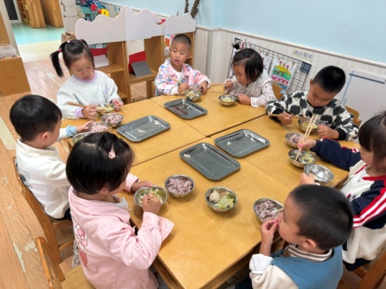

【**06 温馨提示**】

|  |
| --- |
| ★关于实践活动问题：  各位家长好！由于10月18日（周五）天气不佳，我们社会实践活动时间将延后。结合天气情况、游玩项目的适宜性、多样性等，我们与旅游公司进行了沟通商量，将本次社会实践活动时间定为10月24日（周四），地点改为苏州乐园。有意愿参加的家长可打开链接查看并缴费。西阆苑园区苏州乐园实践活动告家长书：[https://www.wjx.cn/vm/weLnafL.aspx#](https://www.wjx.cn/vm/weLnafL.aspx)，缴费时请各位家长注明班级及幼儿姓名，感谢您的配合！  ★关于园服问题：  各位家长好！今天下发了幼儿秋季园服，请今天晚上让幼儿试穿一下，如果有质量、大小问题，请于明天早晨将衣服装好带来更换哦！注意：如需更换，请不要清洗！ |

**—END—**

在一起的点滴都值得记录